**《计算机图形学》作业2**

姓名： 学号： 学院：

1. **计算以(30,0),(60,10),(80,30),(90,60),(90,90)为控制顶点的四次 Bezier 曲线在t = 处的值，并画出de Casteljau三角形。（50分）**

**（说明：de Casteljau三角形为如下格式）**

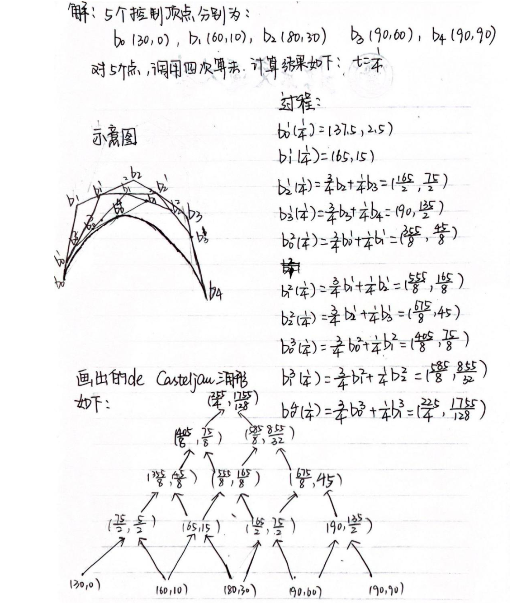

**如果是小数的话，应该为：**

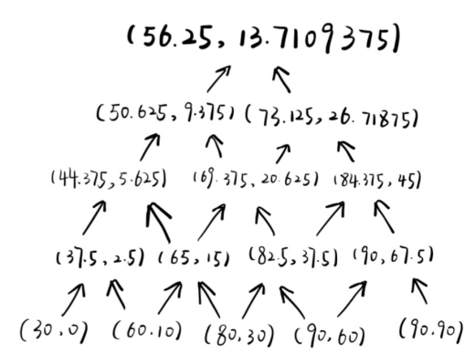

1. **请简述一种网格细分算法的工作原理.（50分）**

下面两种中任意一种都行。原理描述大意对即可。

**①Loop Subdivision:**

首先，通过连接三角形每条边的中点，将每个三角形分为四个三角形。

接着，调整三角形顶点的位置。将所有的顶点分为两类，一类是新生成的顶点，一类是老的原来就有的顶点。

对于新生成的顶点做如下图所示处理，其中，新顶点为图中白色的顶点，其位置为周围4个顶点的权重之和，各顶点权重如图所示，其余边上的新顶点处理类似。

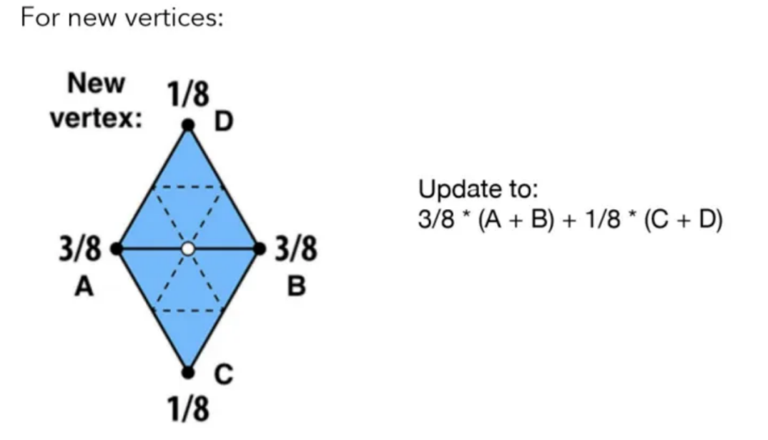

对于旧的顶点做如下图所示处理。其中，旧顶点为图中白色顶点，更新为其自身以及邻接顶点的权重和，权重的设置与该旧顶点度数有关。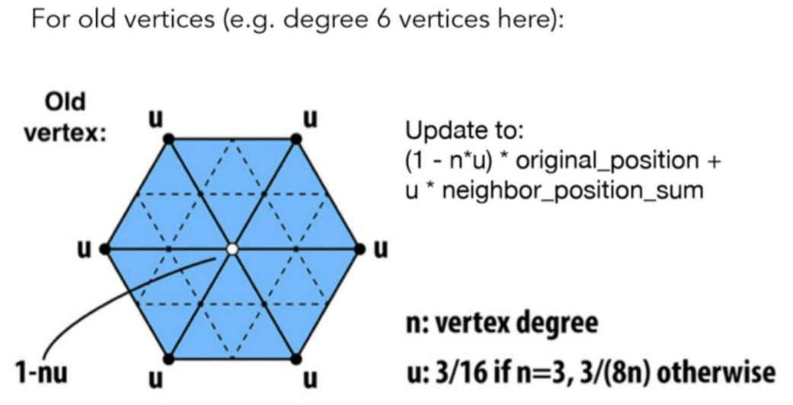

**②Catmull-Clark Subdivision:**

首先，在每个面中都添加一个点，在每条边的中点也都添加一个点，面上的新顶点连接所有边上的新顶点。

接着，调整各类顶点的位置。将所有顶点分为三类，Face point、Edge point、Vertex point，对于顶点的处理如下图所示。

